MATLAB
第一课MATLAB技巧

Which适用前提：所搜寻的命令必须存储于MATLAB
Rmdir--删除空白文件夹rmdir sub///非空白文件夹 rmdir(‘sub’,’s’)

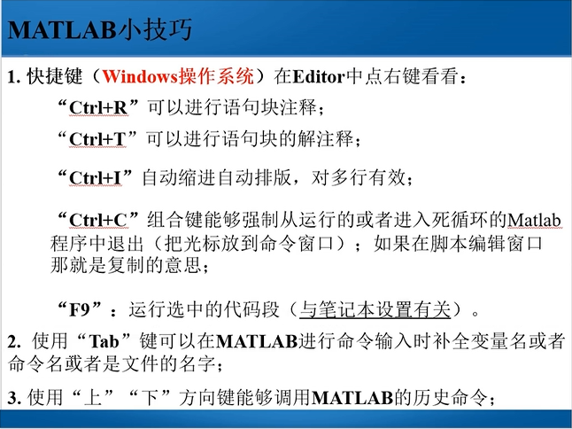
Path、pathtool——添加路径

矩阵
等差数列 a=1:10——a=1:1:10即步长为1的等差数列
矩阵操作 data=rand（4,4）%初始化4*4的随机矩阵
a=data（[2 4],[2 4]）%交叉元素
矩阵拼接——c=[a,b]、c=[a;b]

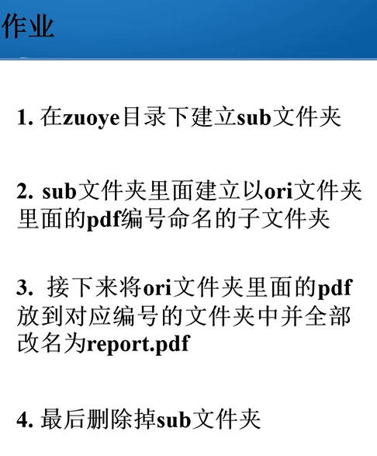
程序1
clc,clear;
path1=pwd; % 当前路径令为path1
path2=[path1,'\ori']; %第二步要打开ori文件复制，故令ori所在位置为path2
mkdir sub; %第一步当前位置复制sub文件夹
path3=[path1,'\sub']; %令sub文件夹所在位置为path3
cd (path2); %回到path2 即打开ori文件夹
a=dir('*.pdf'); %列出所在路径内所有pdf文件的信息
for i=1:length(a); %循环次数为矩阵a中的元素数量
mkdir(path3,a(i).name(1:6)) %在path3位置建立以矩阵a每行前六个字符为名的文件夹
end
cd (path2); %在ori文件夹中复制信息，故更改途径，打开ori
for i=1:length(a);
pathv=[path3,'\',a(i).name(1:6)]; %将途径三中即sub文件中文件名为a(i).name(1:6)的文件命名为pathv
cd (path2);
copyfile(a(i).name,pathv); %在path2中复制a(i).name文件到pathv中
cd (pathv);
movefile(a(i).name,'report.pdf'); %重命名
cd (path2);
end
cd (path1);
rmdir('sub','s'); %删除sub文件

程序2
clc,clear;
path1='C:\Users\DELL\Desktop\作业';
cd (path1);
mkdir sub;
path2='C:\Users\DELL\Desktop\作业\ori';
path3='C:\Users\DELL\Desktop\作业\sub';
for i=1:10;
if i>=10;
mkdir(path3,['0100',num2str(i)]);
copyfile(strcat(path2,['\0100',num2str(i)],'.pdf'),strcat(path3,['\0100',num2str(i)],'\report.pdf'));
% num2str(i)将数组i中的数值转换为字符串的形式
else
mkdir(path3,['01000',num2str(i)]);
copyfile(strcat(path2,['\01000',num2str(i)],'.pdf'),strcat(path3,['\01000',num2str(i)],'\report.pdf'));%%%%%%%%%%
end
end
cd (path1);
rmdir('sub','s'); % rmdir sub | rmdir('sub') | rmdir('sub','s')

程序3
clc,clear;
path1='C:\Users\DELL\Desktop\作业';
path2='C:\Users\DELL\Desktop\作业\ori';
path3='C:\Users\DELL\Desktop\作业\sub';
cd (path1);
mkdir('sub');
for i=10001:10010;
mkdir(path3,['\0',num2str(i)]);
copyfile(strcat(path2,['\0',num2str(i)],'.pdf'),strcat(path3,['\0',num2str(i)],'\repot.pdf'));%%%%%%%%%%%
end
cd (path1);
rmdir('sub','s')

第二课
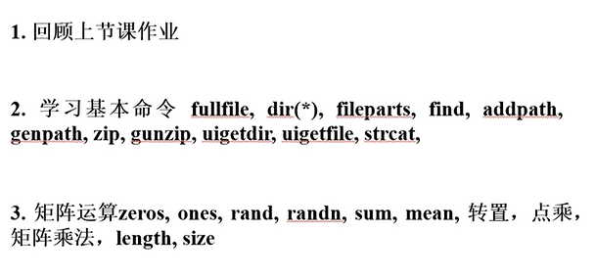
- 连接符：fullfile——输出有‘\’,[]以及strcat直接连接-filesep
相当于\
- 分割符：fileparts（）---路径-文件名-文件格式
仅提取其中一个[~,b]=fileparts()
Strsplit(i,’a’) 将i按a的方式分割
- 提取文件：dir(‘*.pdf’)-----仅提取pdf文件
- 生成符：genpath（i）—— 生成路径i中所有文件的具体路径
- 路径：pathtool 打开路径添加栏 addpath 添加路径
addpath(genpath('C:\Users\DELL\Desktop\作业'))
Uigetdir 选择文件夹
Uigetfile 选择具体文件 uigetfile（‘*.Pdf’）所有的pdf

矩阵（列优先）
rand(5) 矩阵5*5的1-5之间的任意数
randn(100000,1) 100000*1矩阵，在1-100000之间的数，满足正态分布
eye(3) 3*3对角矩阵、
Mean 矩阵均值
size(a,2)
Length(a)---最大值
a1.*a2 点乘 对应相乘
作业
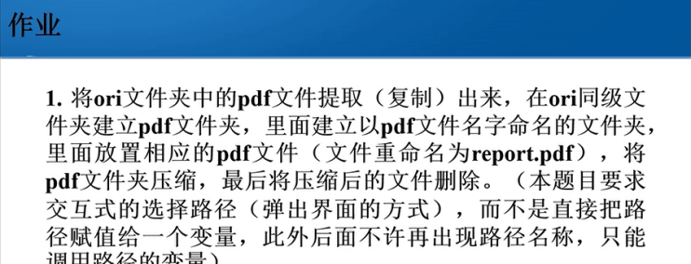
程序：
clc,clear;
path2=uigetdir;
mkdir pdf;
path1=uigetdir;
a=dir('ori1\*.pdf');
重命名
cd (path1);
for i=1:length(a);
mkdir(a(i).name(1:6));
copyfile(strcat(path2,['\',a(i).name]),strcat(path1,['\',a(i).name(1:6)],'\report.pdf'));
fuzhihou=strcat(path1,['\',a(i).name(1:6)],'\report.pdf');
zip(fuzhihou,fuzhihou);
delete(strcat(fuzhihou,'.zip'));
End

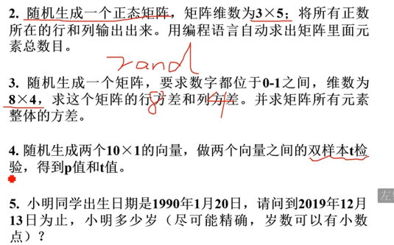
A表示矩阵： A(1：end)——第一个到最后一个数——A(:)取出所有数——A(:,2)取出第二列

程序：
c=rand(8,4);
x=var(c); %%矩阵的列方差
y=var(c'); %%%矩阵的行方差
e=var(c(:)); %%%矩阵的总方差-将所有元素放置一列计算总方差
f=(std2(c)).^2 %% std2计算矩阵A的标准差
Std（A） 计算A的列标准差
Std(A,0,2)计算A的行标准差

t检验
[h,p,ci,stats] = ttest2(x,m,0.05) 两个样本的t检验
h表示结果的正确与否，如果为1，表明差异显著，反之则不显著
p表示我们设定的显著差异的标准 一般<0.05认为差异显著，<0.01认为是差异极显著
ci表示的是置信区间 如果ci的最大值与最小值包括了0，则h＝0，假说不成立
程序：
clc,clear;
x=rand(10,1);
m=rand(10,1);
[~,p,~,stats] = ttest2(x,m);
程序：
clc,clear;
nianling=(datenum(2019,12,13)-datenum(1990,1,20))/365

第三课
学习指南
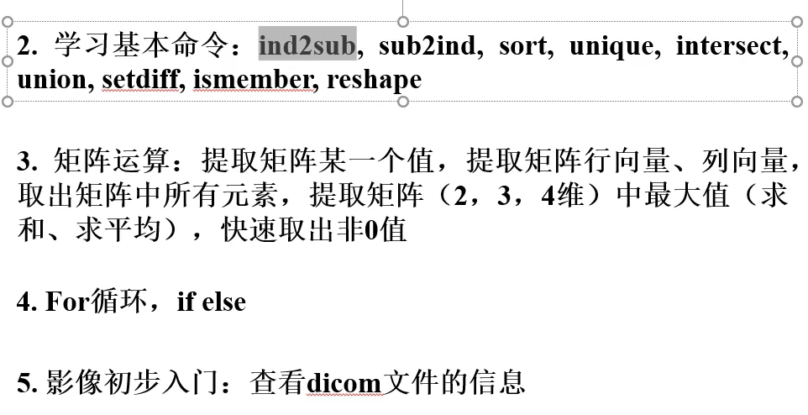

Prod：乘积运算prod([8,6])，prod(size（A）)=numel(A) 矩阵A的元素个数
inputdlg('please put a number'); 用于搜集输入的数据，将其放入元胞数组中
date=str2num(a{:}) 将元胞数组中的数提取出来

寻找对应元素位置
[row,col]=find(a>0);矩阵中满足a>0的元素所在行列。 仅仅适用于二维矩阵
index=find(a>0) 矩阵中满足a>0的元素所在数位
-------[i,j]=ind2sub(size(a),index) 将index转化为角标row、col
------index2=sub2ind(size(a),row,col) 将具体角标转化为数位index size（a）判断矩阵a的维数

数列排序
sort 对数组元素进行排序
eg: sort(A) 小到大 B=sort（A，’descend’）大到小
[B I]=sort（A，’descend’） I——排序后的数在原顺序对应的位置

unique（A） 提取出现的数
intersect(A,B) 提取交集
union（A B） 提取并集
setdiff（A B） 在A不在B
c=union(setdiff(A,B),setdiff(B,A)) A与B不同的数
[Lia,Locb]=ismember(A,B) Lia判断A中数在不在B中，Locb判断A中数在B中的具体位置

reshape(A，row,col) 重塑A的行列数
矩阵求最大值：max（A（：）） 均值mean（A（：））
非零值A(find(A)) find指查找非零元素的索引和值
取余函数 mod/rem
rem(9,-2)=1 mod(9,-2)=-1
查看dicom文件的信息
info=dicominfor()

第四课
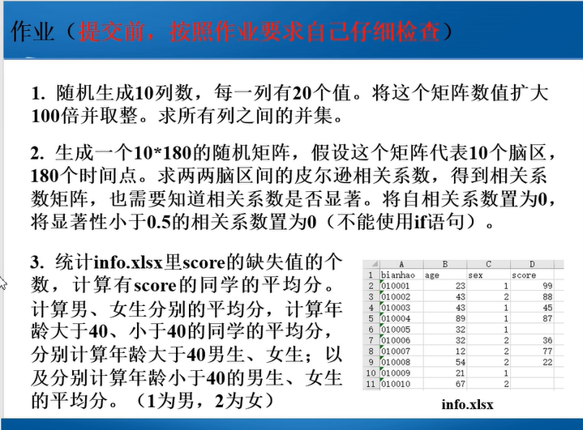
题1：
取整：fix()断尾取整 floor()不超过x的最大整数 ceil()不小于x的最小整数
round 四舍五入取整
程序：
clc,clear;
A=round(100*rand(20,10));
[~,col]=size(A);
a=A(:,1);
Unique（A）
for i=1:col
a=union(a,A(:,i));
End

相关系数
corrcoef(A) A的相关系数矩阵，其中列表示随机变量，行表示观测。
=corrcoef（A（：），（A（1：end））’）
corrcoef (X,Y) 是求 X、Y 的 互相关系数和自相关系数 ，它会先将 X、Y转化为列向量，再求相关系数矩阵，所以，不论 X、Y有多少列，最终得到的相关系数矩阵都是 2*2
corr(A)=corr（A,A） 求A的列向量之间的相关系数
程序2
% for i=1:size(A,1);
% for j=i:size(A,1);
% [r,p]=corr(B(:,i),B(:,j));
% rmatrix(i,j)=r;
% pmatrix(i,j)=p;
% end
% end

clc,clear;
A=rand(10,180);
B=A';
[r,p]=corr(B,B);

for i=1:size(A,1);
j=1:size(A,1);
r(i,i)=0; r(logical(eye(size(r))))=0 r在相应的位置上的数变为0
end

logical 将数值转换为逻辑值
反义：double

r(p<0.5)=0 p矩阵小于0.5对应位置处，r在此位置处值为0

xlsread 读取excel文件
①num=xlsread(‘filename’，’range’) 读取名为‘filename’的文件 （单个文件）range部分
②num=xlsread(‘filename’,’sheet’,’range’) 读取xlsx文件中所在的sheet,range部分
③[num,txt,raw]=xlsread(‘filename’,...) 把返回的数据与文本分开保存并把num与txt合并保存在raw里，num——数值型，txt——字符型，raw——元胞数组

程序3
clc,clear;
cd(uigetdir);
info1=xlsread('info.xlsx','sheet2');
a=sum(insan(info1(:,3))); isnan用于判断为NaN的数组元素
非NAN数量a=sum(~isnan(info1(:,3)))
% % % % r=info1(:,3)
将NAN转换为0
% % % % r(logical(isnan(info1(:,3))))=0
% % % % info1(:,3)=r
nanmean不考虑NAN后求mean
nanmean(info1(:,3)))

[row col]=find(isnan(info1(:,3)));
info1(row,:)=[]; %%%%%% 删除有NAN的行
b=mean(info1(:,3));
A=info1(:,1);
man=mean(A(info1(:,2)==1));
man_more40=mean(A(info1(:,2)==1&info1(:,1)>40));
man_less40=mean(A(info1(:,2)==1&info1(:,1)<40));
woman=mean(A(info1(:,2)==2));
woman_more40=mean(A(info1(:,2)==2&info1(:,1)>40));
woman_less40=mean(A(info1(:,2)==2&info1(:,1)<40));

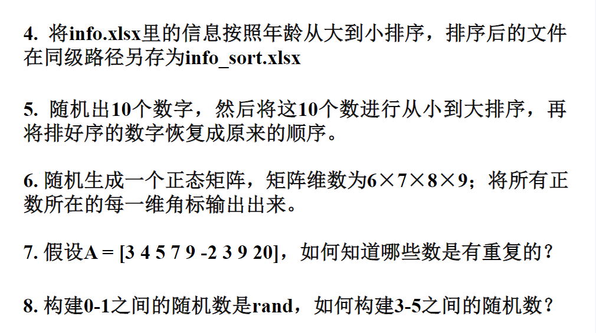
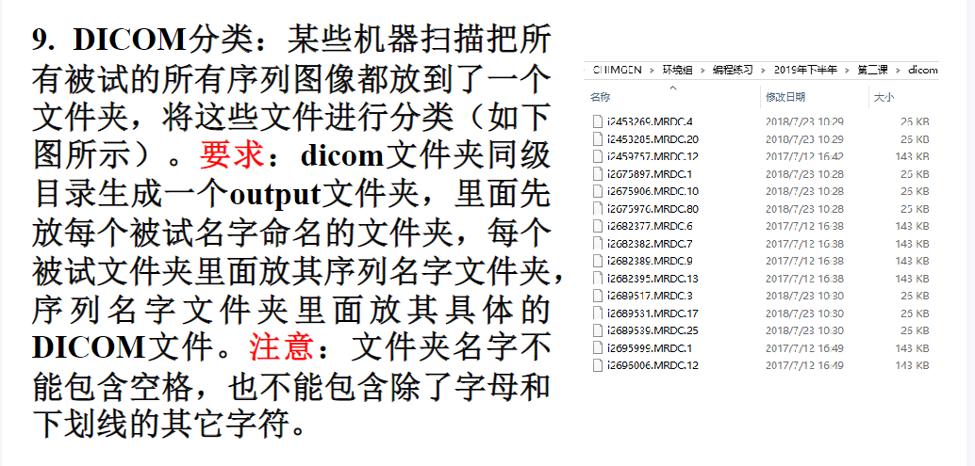

排序（默认从小到大排序） sort(A)=sort(A,1) 对列排升序，sort(A,2) 对行排序
sortrows(A) 对A矩阵排序，sortrows(A,1) 对A第一列排序
n=randperm(length(A));
k=data(n);
data_1(n)=k;

复原 randperm(x) 与A的长度相同

程序4：
cd(uigetdir);
math1=pdw;
c=sortrows(info1,-1); ‘-1’从大到小排序
xlswrite('info_sort',c) xlswrite编写Microsoft Excel电子表格文件
将c中的内容填写至‘info_sort’文件中
程序5；
clc,clear;
data=rand(1,10);
[data1,id]=sort(data,2); % data1为data排序后的数据，id为data变为data1后数值位置变化
data_1(id)=data1; data_1按照id的位置变化成为data1

程序6：
clc,clear;
A=randn(6,7,8,9);
[a,b,c,d]=ind2sub(size(A),find(A>0)) 四维坐标
pace=[a b c d];

程序7
B=length(A)-length(intersect(A,unique(A)));
矩阵A中重复的数字个数

clc,clear;
A=[3 4 5 7 9 -2 3 9 20];
[C,a]=unique(A);
B=1:numel(A) numel输出A矩阵的元素个数
unique(A(setdiff(B,a)))
找出A在 在B不在a的位数 出现的数值

A(a)=[];
unique(A)

unique
- unique(A);
- unique(A,‘rows’) 不同矩阵
- [C,ia,ic]=unique（A） ia---C中元素在A中位置 ic A中元素在C中位置

由rand函数产生固定范围内的随机数思路：以3-5为例
rand默认产生0-1随机数，将3-5范围变为0开头——则-3，变为0-2，即rand（x）*2，返回原数值则+3，故为3+rand（x）*2
同理-3-6应为：-3+rand(x)*9
程序8
clc,clear;
A=3+rand(4,5)*2

程序9

第五课
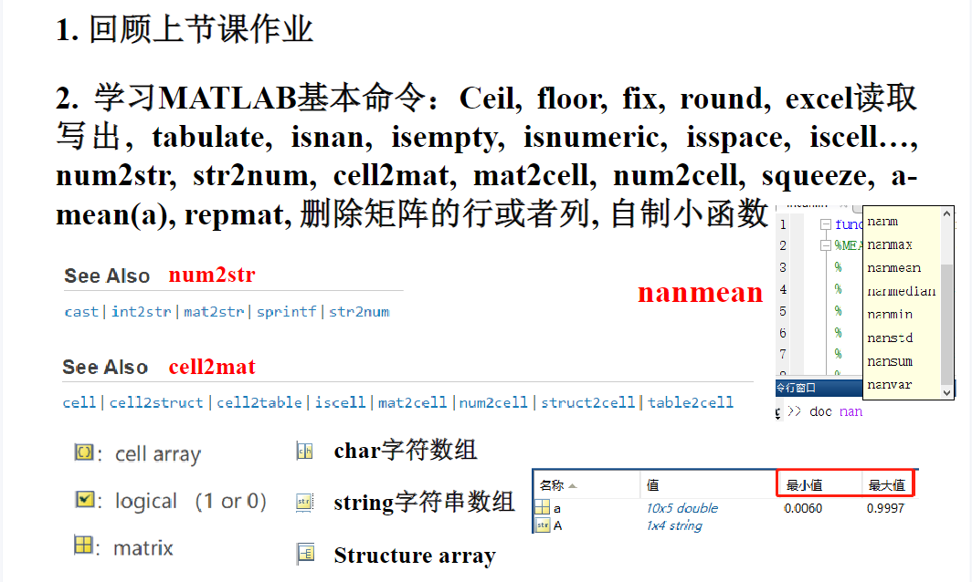
字符串：”a”
字符：’a’
结构体数组
tabulate:输出 出现的数值、次数、比例
>> tabulate([1 2 3 3 4 4 5 ])
Value Count Percent
1 1 14.29%
2 1 14.29%
3 2 28.57%
4 2 28.57%
5 1 14.29%

isempty--- []--空
isnan:-----NAN--缺失
isnumeric---判断x是否为数值型
ispace 是否空格
cell2mat---元胞数组转矩阵 cell中为数值型
num2cell 数值转元胞数组 无翻转即不存在cell2num

squeeze 删除单例维度
y = rand(2,1,3)
z = squeeze(y)
z =
0.8147 0.1270 0.6324
0.9058 0.9134 0.0975

a-mean(a)=a-remat(mean(a),row(a),1) 矩阵a-a的平均数
repmat(num,row,col) 复制向量

删除矩阵行列:a(2：)=[] a(:,2)=[]
A=[] 空的数值
A='' 空的字符串

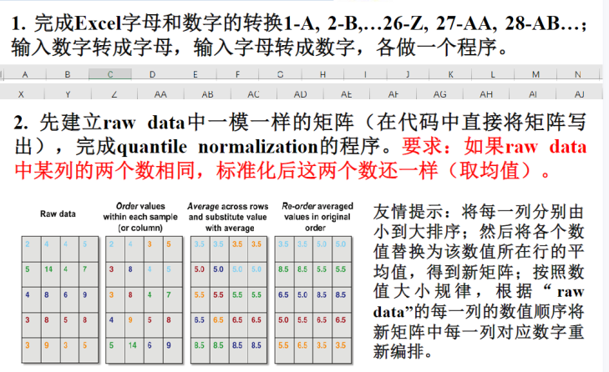
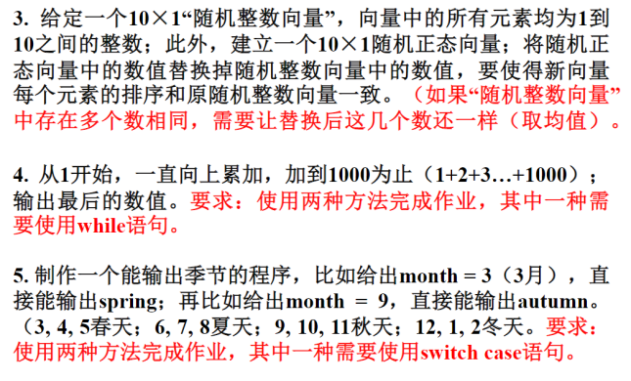
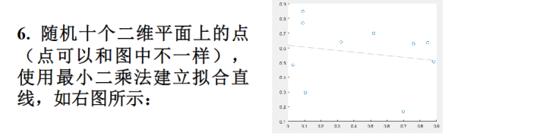
程序1：
function str = number2letter2(num)
e=actxserver('Excel.Application'); 通过 MATLAB 访问电子表格数据
% add=e.Evaluate('ADDRESS(1,1000,4)');%自己用字符串联
add=e.Evaluate(['ADDRESS(1,' num2str(num) ',4)']); 输出行列对应的具体位置
1
str = add(1:end-1);
引用绝对行列标AB1而非$AB$1
去除add输出的最后一个数
AB1——AB
指定表格行号
1,2,3,4
指定表格列号
A,B,C,,,,AA,AB

function y = letter2number(x)
t = abs(x)-64;
matlab字符串与ASCII值转化
abs----将字母转化为ASCII值 大小写相差32
Char----将ASCII值转化为字母----char([65,65])输出AA
y = 0;
for i = 1:length(t)
y = y+t(1,i)*26^(length(t)-i); % 26^2, 26^1, 26^0
end
大小写ASCII值相差32
end
程序2：
clc, clear
input = [2,4,4,5;5,14,4,7;4,8,6,9;3,8,5,8;3,9,3,5];
output = quantile_nor(input);
程序3：
clc,clear;
A=round(rand(10,1)*9+1); ceil取不到1，
B=randn(10,1);
[~,I]=sort(A,'descend');
[b,i]=sort(B,'descend');
C(I)=b;
A=C'
程序4：
clc;clear;
a=1000;
i=1;
sum_1=0;
while i<10001 while语句
sum_1=sum_1+i;
i=i+1;
end
disp(sum_1)

程序6：
clc,clear;
x=rand(1,10);
y=rand(1,10);
p=polyfit(x,y,1);%计算斜率与截距
y1=polyval(p,x); %计算x在拟合直线上对应的y值
figure %打开画图工具
plot(x,y,'r*')%%%%%%%%%以*为图形画点为红色
hold on %%%%%%%%%保持已经画好的点
plot(x,y1)%%%画出拟合直线图线

程序5：
function y = month2season(x)
if (x>2)&(x < 6)
y = 'spring';
elseif (x>5)&(x < 9)
建立函数 month2reason
y = 'summer';
elseif (x>8)&(x < 12)
y = 'autumn';
else y = 'winter';
end
end
month2season3(2) 调用函数month2season

function y=number2season(x);
switch x switch语句
case {3,4,5}
Y='spring'
case {6,7,8}
y='summer'
otherwise
y='wrong'
end
第六课
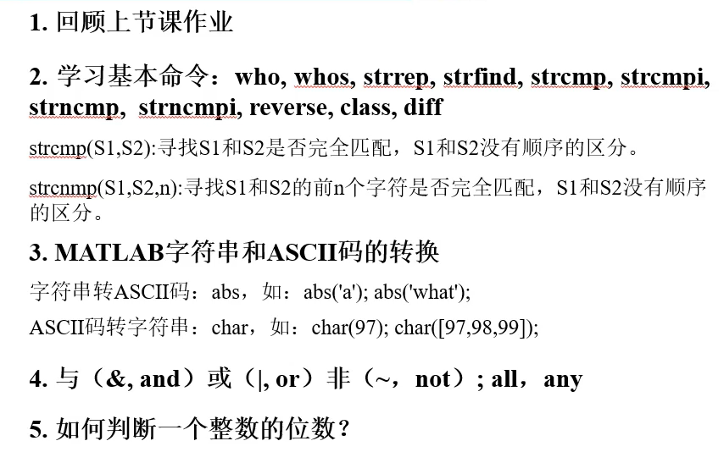
who 变量名称
whos name-size-字符串和类型
strrep strrep(name,’原内容’,’替换内容’)
strfind stefind(name,’查找内容’)
strcmp 判断A,B是否完全相同
Strcmpi 同上，不区分大小写
是否相同
strncmp strncmp(A,B,n),比较A,B前n个字符是否相同
strncmpi 同上，不区分大小写
reverse newstr=reverse(str) 将str内容完全倒置
class 判断变量类别
diff diff(name,n,number2) 默认一阶,行
- 行 2-列
n阶差分变换
变量名

all all([2,4,0,7,9,0])判断是否为0 all(A,2) 行为单位判断每行是否有0
any 同上，判断是否存在非零的数



程序1：
clc;clear;
root_path=uigetdir();
cd(root_path)
mkdir('mask');
[data,voxelsize,filelist,header] = y_ReadAll('AAL.nii');
fanwei=data(find(data)); 列出所有的非零数值
for i=min(fanwei):max(fanwei) 脑区范围
data_1=zeros(size(data)); 每循环一次，构造一个同维度的0矩阵
data_1(find(data==i))=1; 将data中对应脑区的数值换成1（提取出脑区i）
fname=['00',num2str(i)]; 重命名
fname_1=fname(length(fname)-2:end); 001 0010 00110（保留后三位数值）
y_Write(data_1,header,['mask\',fname_1]); 将提取出的脑区放入mask文件夹中并且重命名
end

程序2： 大小写相差32
clc,clear;
fput=abs('HellO WorLd');
for i=1:length(fput)
if fput(1,i)>90
fput(1,i)=fput(1,i)-32;
else fput(1,i)=fput(1,i)
end
end
char(fput)
%%%%%%%%%%%%
clc,clear;
fput=abs('HellO WorLd');
for i=1:length(fput)
if fput(1,i)<=90&fput(1,i)>=65
fput(1,i)=fput(1,i)+32;
else fput(1,i)=fput(1,i)

end
end
char(fput)

程序3；
clc,clear;
root_path=uigetdir();
cd(root_path) 打开file文件
a=dir('*.csv') 打开所有的csv文件
for i=1:length(a)
if a(i).bytes==2 字节为2的文件是空文件
disp(a(i).name);
disp(i);
else

end
end

程序4：
clc,clear;
input='hello world';
output=input(abs(find(input)-(length(input)+1)))
取绝对值

程序5：
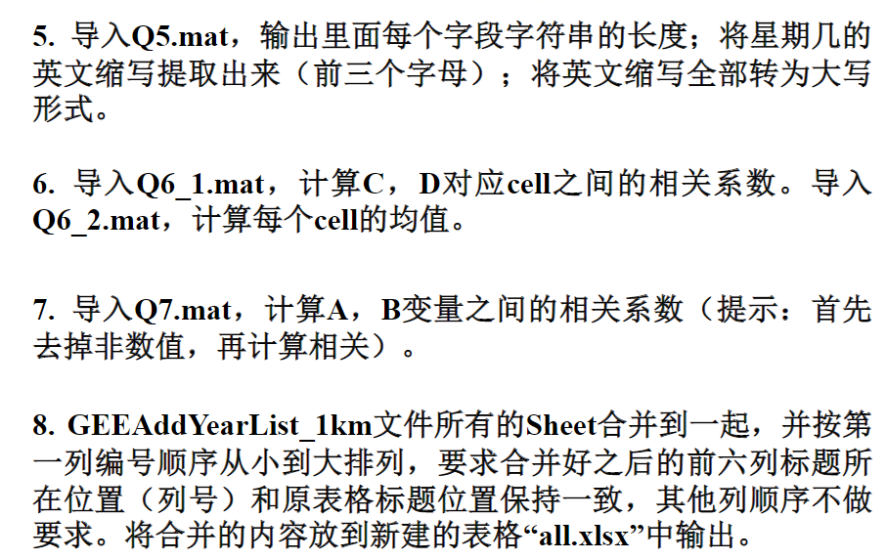

程序5：
clc,clear;
将number_1.s中的数提取出来
就不用考虑number_1.s.fi中fi的问题
root_path=uigetdir();
cd(root_path);
number_1=load('Q5.mat');
a=struct2cell(number_1.s);
b=length(a);
i=1;
result=cell(size(a)) 建立新的元胞数组，将处理好的结果放入其中
while i<=b
result{i,1}=length(a{i,1});
result{i,2}=a{i,1}(1:3);
fput=abs(a{i,1});
变量使用x而非i，以免与前面的i冲突
for x=1:length(fput)
if fput(1,x)>90
fput(1,x)=fput(1,x)-32;
else fput(1,x)=fput(1,x)
end
end
result{i,3}=char(fput)
i=i+1
end
程序6：
clc,clear;
root_path=uigetdir();
cd(root_path);
number_1=load('Q6_1.mat');
number_2=load('Q6_2.mat');
result=cell(1,3);
for i=1:length(number_1.C)
result{1,i}=corr(number_1.C{1,i},number_1.D{1,i});
result{2,i}=nanmean(number_2.C{1,i})
end

程序7：
clc,clear;
root_path=uigetdir();
cd(root_path);
number_1=load('Q7.mat');
C=[number_1.A,number_1.B]; Q7.mat元胞数组A,B中数值放入同一个矩阵中
[a,b]=size(C);
for i=1:b
C(find(isnan(C(:,i))),:)=[]; 同时删除A,B中NaN所在行
end
result=corr(C(:,1),C(:,2))

程序8：
clc,clear;
root_path=uigetdir();
cd(root_path);
[~,sheet]=xlsfinfo('GEEAddYearList_1km .xlsx');
[num,txt,raw] = xlsread('GEEAddYearList_1km .xlsx',1);
for i=2:length(sheet)
[fnum,ftxt] = xlsread('GEEAddYearList_1km .xlsx',i);
for j=1:length(ftxt(1,:))
same= strcmp(ftxt(j),txt) 判断两者是否相同
if sum(same)==1;
raw(length(num)+1:length(num)+length(fnum),j)=num2cell(fnum(:,j));
else raw(1,length(txt(1,:))+1)=ftxt(1,j);
raw(length(num)+1:length(num)+length(fnum),size(raw,2))=num2cell(fnum(:,j));
end
end
end
raw(2:end, :) = sortrows(raw(2:end, :),2);
xlswrite('all.xlsx',raw); 返回第九页

第七课
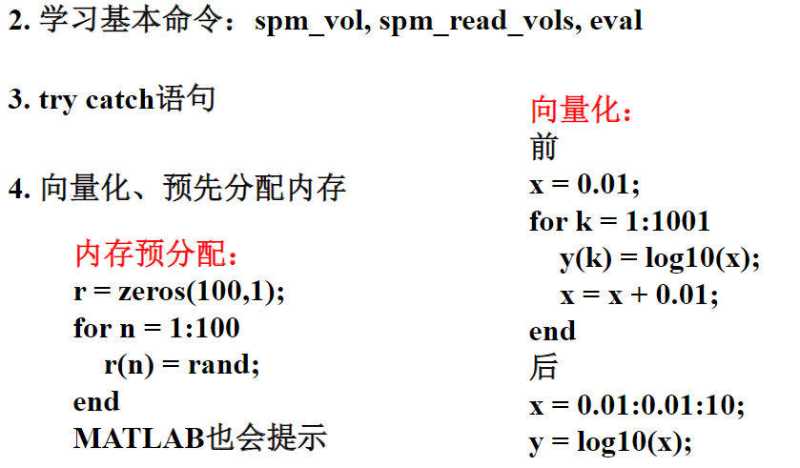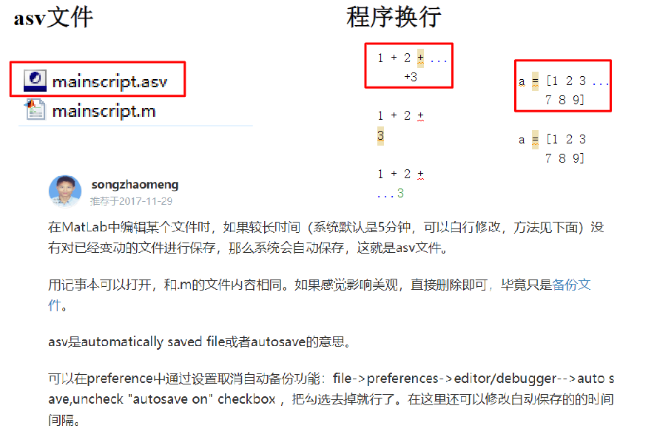

[data,voxelsize,filelist,header]=y_ReadAll('AAL.nii') header=spm_vol('AAL.nii')
[data,XYZmm]=spm_read_vols(header)
文件列表
列数表行表示
示总数：
XYZmm=prod(size(data))

行表示
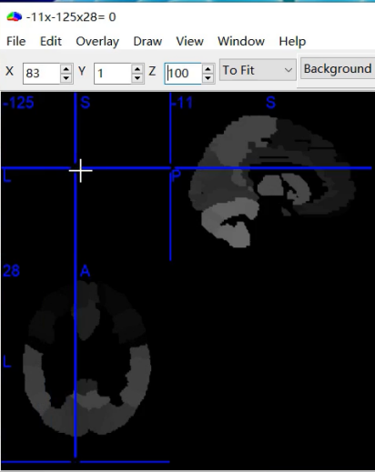

eval 依次输出括号内的内容
for i = 1:n
eval(['load',' ','data',num2str(i),'.mat']); % 打开n个文件
end
输出：load data1.mat

try catch；
- 添加错误的具体信息。
- 将错误打包为警告，继续下面的指令。
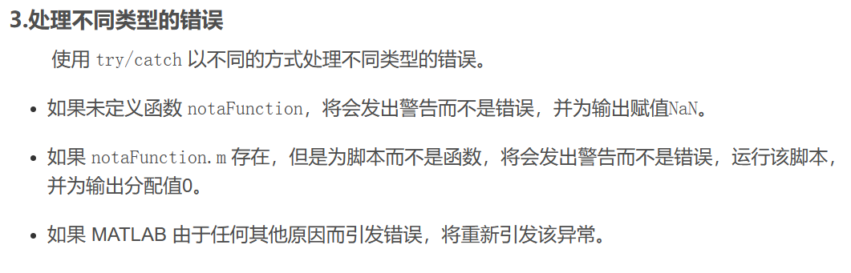
预分配内存：建立新的size的0矩阵，将每个结果放入新的矩阵中。

break continue
If break 连用，break跳出整个for或while循环
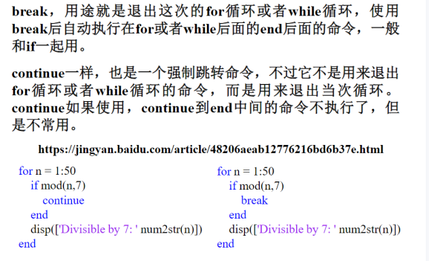
If continue 连用，跳出当次的for或者while循环

作业
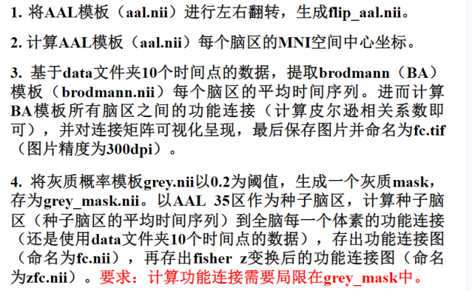

程序1： flip（name，dim） 翻转函数 dim=1 左右翻转——列，dim=2 上下翻转——行
clc,clear;
tic;
pathway_1=uigetdir();
cd(pathway_1);
header=spm_vol('aal.nii');
[data,XYZmm]=spm_read_vols(header);
维度
data_1=flip(data,1);
y_Write(data_1,header,'filp_aal')
time = toc

程序2：空间坐标
clc,clear;
tic;
pathway_1=uigetdir();
cd(pathway_1);
header=spm_vol('aal.nii');
脑区由从1开始的数字表示，0表示空白区
寻找有几个脑区

[data,XYZ]=spm_read_vols(header);
area=setdiff(unique(data),0);
求第i个脑区的各个点X,Y,Z的平均值，即中心点坐标
mean(name,n)——n=1 列平均，n=2 行平均
for i=1:length(area)
center_area(:,i)=mean(XYZ(:,find(data==i)),2)
找出第i个脑区各个点的坐标
end
time=toc
每个脑区的中心坐标集合

程序3：功能连接： 思路——
clc, clear；
Tic；
[Data, VoxelSize, FileList, Header] = y_ReadAll('data');
[Data_1, VoxelSize_1, FileList_1, Header_1] = y_ReadAll('brodmann.nii');
Data_2D = reshape(Data,[],size(Data,4));
size(A,n),表示输出A第n维的维数，若n> A的维数 则输出为1，无意义
region = setdiff(unique(Data_1),0);
ts = zeros(length(region),size(Data,4));
for i = 1:length(region)
ts(i,:) = mean(Data_2D(find(Data_1==region(i)),:));
end
r = corr(ts');
r(1:size(r)+1:end) = 0;
以缩放的颜色显示图像
imagesc(r),colorbar
显示色阶的色条
print('-dtiff','-r300','result\fc');
time = toc

程序4：
clc, clear, close
tic
[Data_grey, VoxelSize_grey, FileList_grey, Header_grey] = y_ReadAll('grey.nii');
Data = Data_grey; Data(Data<0.2) = 0; Data(Data>=0.2) = 1;
y_Write(Data,Header_grey,'result\grey_mask.nii')
[Data_aal, VoxelSize_aal, FileList_aal, Header_aal] = y_ReadAll('raal.nii');
[Data_tp, VoxelSize_tp, FileList_tp, Header_tp] = y_ReadAll('data');
Data_tp_2D = reshape(Data_tp,[],size(Data_tp,4));
index_gm = find(Data);
seed = mean(Data_tp_2D(intersect(find(Data_aal==35),index_gm),:));
fc_map = zeros(size(Data_grey)); zfc_map = zeros(size(Data_grey));
fc_map(index_gm) = corr(seed',Data_tp_2D(index_gm,:)');
zfc_map(index_gm) = atanh(corr(seed',Data_tp_2D(index_gm,:)'));
Header_tp.dt = [16 0];
y_Write(fc_map,Header_tp,'result\fc.nii')
y_Write(zfc_map,Header_tp,'result\zfc.nii')
time = toc

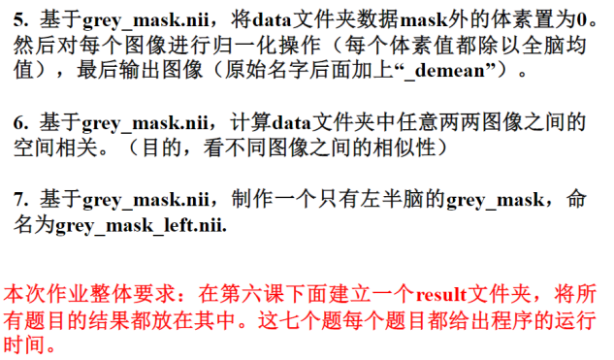

程序5:图像归一化
clc, clear, close
tic
[Data, VoxelSize, FileList, Header] = y_ReadAll('data');
[Data_mask, VoxelSize_mask, FileList_mask, Header_mask] = y_ReadAll('result\grey_mask.nii');
for i = 1:size(Data,4)
i
Data_new = Data(:,:,:,i).*Data_mask;
mean_value = mean(Data_new(find(Data_mask)));
Data_new = Data_new/mean_value;
Header.dt = [16 0]; %% very important
y_Write(Data_new,Header,['result' filesep FileList{i}(6:end-4) '_demean'])
end
time = toc

程序6：空间相关
clc, clear, close
tic
[Data, VoxelSize, FileList, Header] = y_ReadAll('data');
[Data_mask, VoxelSize_mask, FileList_mask, Header_mask] = y_ReadAll('result\grey_mask.nii');
Data_2D = reshape(Data,[],size(Data,4));
[r p] = corr(Data_2D(find(Data_mask),:));
time = toc

程序7：固定脑区数据提取
clc, clear, close
tic
[Data, VoxelSize, FileList, Header] = y_ReadAll('result\grey_mask.nii');
Data(1:31,:,:) = 0;
y_Write(Data,Header,'result\grey_mask_left')
time = toc

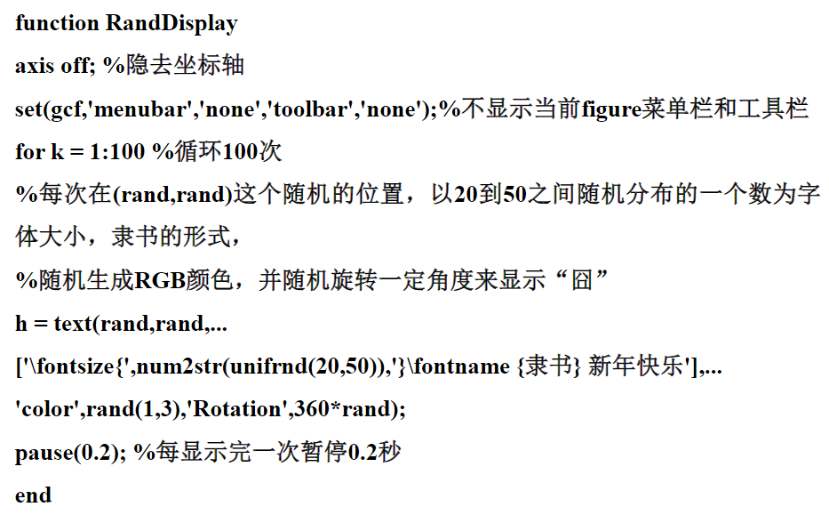

画图 plot
clc,clear;
x=[2010 2011 2012 2013 2014 2015 2016 2017 2018 2019 2020];
tpfzl=[56360.05184 65193.34223 67502.61337 66749.3757 64853.27604 66074.80995 68526.12467 70451.55739 71502.00286 74096.33108 72633.32425];
GDPzl=[41383.87 45952.65 50660.2 55580.11 60359.43 65552 70665.70683 75752.20149 80827.71193 85556.13387 88683.21463];
plot(x,tpfzl,'-^r',x,GDPzl,'-*b');
title('该地区碳排放总量与GDP总量对比');
xlabel('年份');
ylabel('总量');
gtext('碳排放总量');
gtext('GDP总量');
legend('碳排放总量','GDP总量')

